**«МАЛОКРАСНОЯРСКИЙ ВЕСТНИК» 09 декабря периодическое печатное издание Совета депутатов 2021г.**

**муниципального образования Малокрасноярского сельсовета**

**Кыштовского района Новосибирской области______________ №_48_**

**«МАЛОКРАСНОЯРСКИЙ ВЕСТНИК»**

**ОСНОВАН 25.04.2008г. бесплатный________**

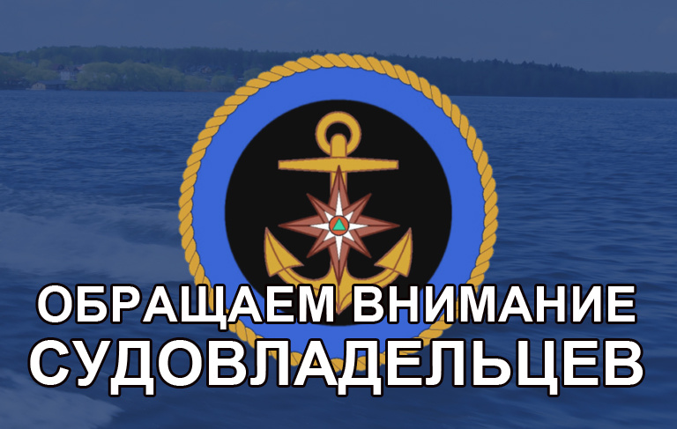

**Уведомляемсудовладельцев, чьи маломерные суда не подлежащие в настоящее время государственной регистрации, но зарегистрированные в ГИМС МЧС России до вступления в силу Федерального закона от 23.04.2012 № 36-ФЗ, что им необходимо обратиться в подразделение Центра ГИМС Главного управления МЧС России по Новосибирской области с заявлением для исключения маломерного судна из реестра маломерных судов.**

**Напоминаем, что государственной регистрации подлежат все маломерные суда массой более 200 кг, или массой менее 200 кг в случае установки на них двигателя (мотора) мощностью более 8 кВт.**

**Рекомендуем судовладельцам и судоводителям для получения государственных услуг предоставляемых ГИМС МЧС России воспользоваться официальным интернет-порталом государственных услуг www.gosuslugi.ru.**

«Малокрасноярский Вестник» 09 декабря 2021г. тираж 5 экз.

Адрес издателя: 632277 НСО Кыштовский район с. Малокрасноярка ул.Школьная, 4 тел. 32-430